

Studiengang

MI / DMM

Studienprojekt

Automobile Dashboard Konzepte

WS 17/18

vorgelegt von

Albulena Durmishi, 872945  
Peter Nelke, 873033  
Lukas Trefz, 873315

15. Februar 2018

Betreuung

Prof. Dr. -Ing. Jan Conrad

Studienprojekt:

Automobile Dashboard Konzepte

Inhalt

Analyse-Phase 3

Maße für das Dashboard: 257x145mm 3

Referenz-Auto: Audi S4/A4 Avant 4

Personas 5

Kontext/ Nutzungskontext 7

Nutzungsanforderungen 8

Nutzungsszenario 10

Brainstorming 12

Design Phase 13

Die ersten Scribbles 13

Eco Modus 13

Navigationsmodus 14

Festlegung der Form 14

Standardmodus 15

Navigationsmodus 15

Erste digitale Umsetzung 16

Erste fertige Version des Standardmodus 16

Standardmodus mit Radio 17

Erste grundlegende Version zum Sportmodus 19

Sport Modus 19

Navigations-Modus 20

Companion App 21

Scribble zur App 21

Prototyp der App 22

Evaluation 23

Quellen 25

Icons 25

Bilder 25

Literatur 25

Ehrenwörtliche Erklärung 26

# Analyse-Phase

Für die Konzeption des Dashboards haben wir uns an dem klassischen Konzept eines UX-Lifecycle orientiert. Beginnend mit der Analyse haben wir eingangs folgendes erstellt:

* Personas
* Kontext/Nutzungskontext
* Repräsentatives zielorientiertes Nutzungsszenario
* Erfordernisse ableiten (Affinity Diagramm)
* Funktionale/nicht-funktionale Anforderungen ableiten

## Maße für das Dashboard: 257x145mm

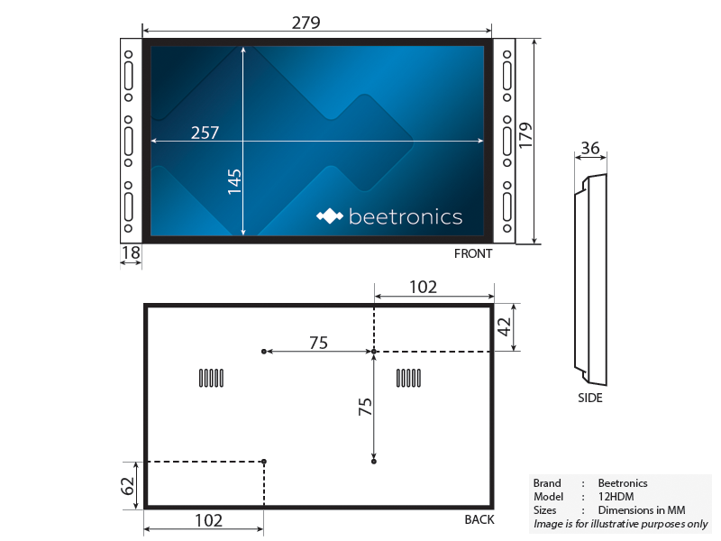

Für die Ausgestaltung des Dashboards haben wir uns an den konkreten Maßen des Bildschirms der am Fahrsimulator der Hochschule installiert ist orientiert. So können wir gewährleisten, dass das Endergebnis keine Formatierungsfehler aufweist.

## https://lh5.googleusercontent.com/gPDYFO1_ngEvkNX1yj-uDIJ8fgQBTapXNPtqHpfv_bh_sFTG-BuEA6YZzHSuoTvTdn8Jl9ozB4hr3AOHgD8AEsdcfP_vHGcDTWnn75oK6j4emQHLnqMtZNMwBfC16oAdTa-XB7baReferenz-Auto: Audi S4/A4 Avant

Wir haben uns entschieden einen Audi A4, bzw. die Sportversion S4, als Referenzfahrzeug zu nutzen. An dem Fahrzeug haben wir uns bzgl. der technischen Aspekte des Dashboards, z.B. das angezeigte Drehzahlband und die Geschwindigkeit, orientiert.

## Personas

**Timo Beinhart (S4)**

**Tägliche Aufgaben:**

* + Kinder zur Schule bringen
  + Zur Arbeit fahren
  + Einkäufe erledigen
  + Fährt gerne auf die Nordschleife

**Frustpunkte:**

* Hätte gerne die Anzeigen in seinem Auto zur Verfügung, die er sehen möchte

**Anmerkungen:**

* Technisch versiert
* Arbeitet viel am Computer
* Spielt in seiner Freizeit gerne Videospiele, vor allem Rennspiele
* Interessiert sich für Motorsport
* Hat dank seiner Leidenschaft und seiner Arbeit sehr gute Kenntnisse über die technischen Details eines Autos

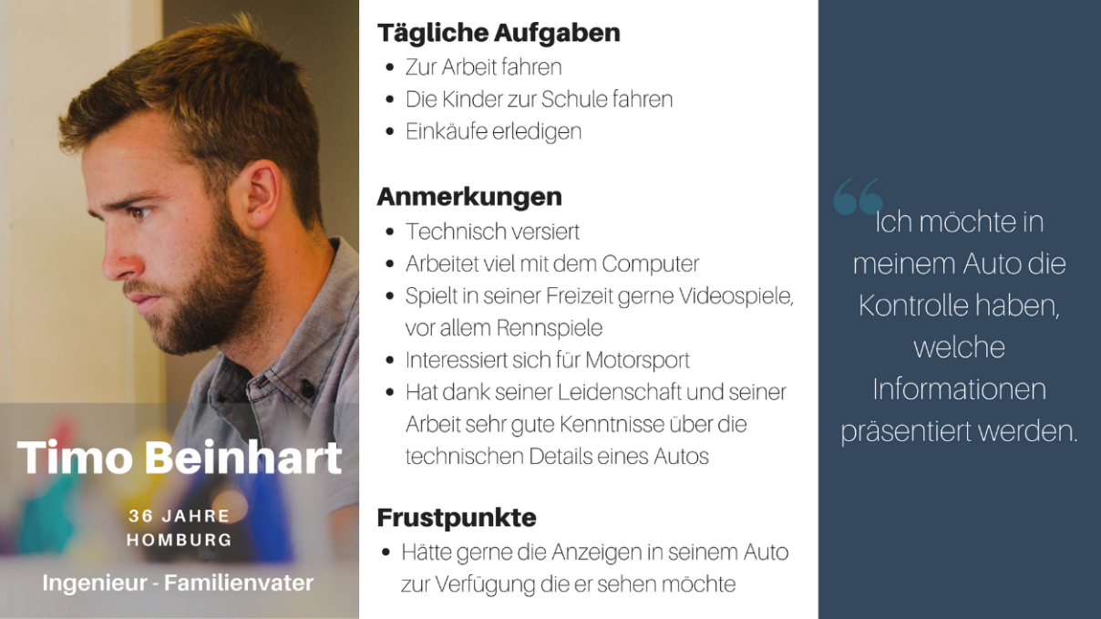

**Anita Wolf (A4)**

Tägliche Aufgaben:

* Einkauf
* Enkelkinder zum Sport fahren oder aus der Schule abholen
* Mit dem Auto zum Arztbesuch

**Frustpunkte:**

* Das genaue Ablesen der Geschwindigkeit wird mit dem Alter schwieriger
* Sie fährt ungerne im Dunkeln, da sie hier ihren Sehfähigkeiten weniger vertraut
* Sie nimmt ungerne die Hände vom Lenkrad während der Fahrt und vertraut auf die Hilfe ihrer Enkelkinder

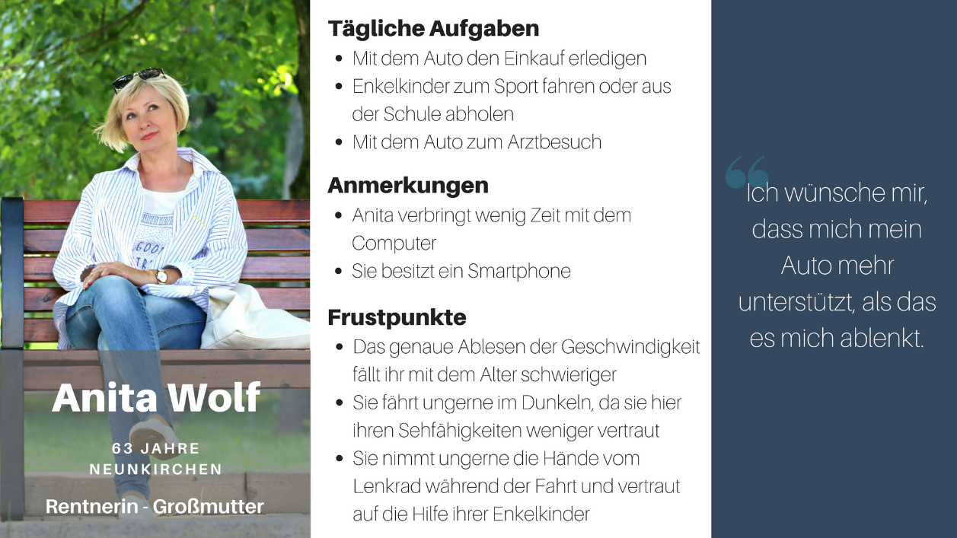

## Kontext/ Nutzungskontext

Beim Usability Engineering im Rahmen der Produktentwicklung spielt die Identifikation von Erfordernissen (englisch „needs“) seitens der Benutzer eine tragende Rolle. Denn aus diesen Erfordernissen lassen sich die sogenannten „Nutzungsanforderungen“ (englisch „requirements for use“ oder „user requirements“) herleiten. Diese erlauben dann in Verbindung mit erprobten ergonomischen Gestaltungsregeln eine gebrauchstaugliche Produktkonzeption.

Zur Beschreibung des Nutzungskontextes innerhalb eines Fahrzeuges, greift man auf den Driving Context zurück. Alle Angaben die der Fahrer innerhalb des Fahrzeugs tätigen muss und Situationen, die während der Fahrt auftreten können gehören zum Driving Context.

Studien zeigen wie Nutzer im Auto während einer Fahrt mit interaktiven Systemen interagieren (Tivesten et al. 2015). Erfahrene Fahrer nutzen ihre Informationen über den aktuellen und kommenden Verkehr(-kontext) um zu entscheiden, wann sie mit einem System interagieren. Allerdings leidet oft der Sicherheitsabstand während die Fahrer/innen vom Handy bzw. Navigationssystem/Dashboard abgelenkt sind. Langsamer fahren sie deswegen aber nicht.

Affinity Diagramm: sechs Grundsteine

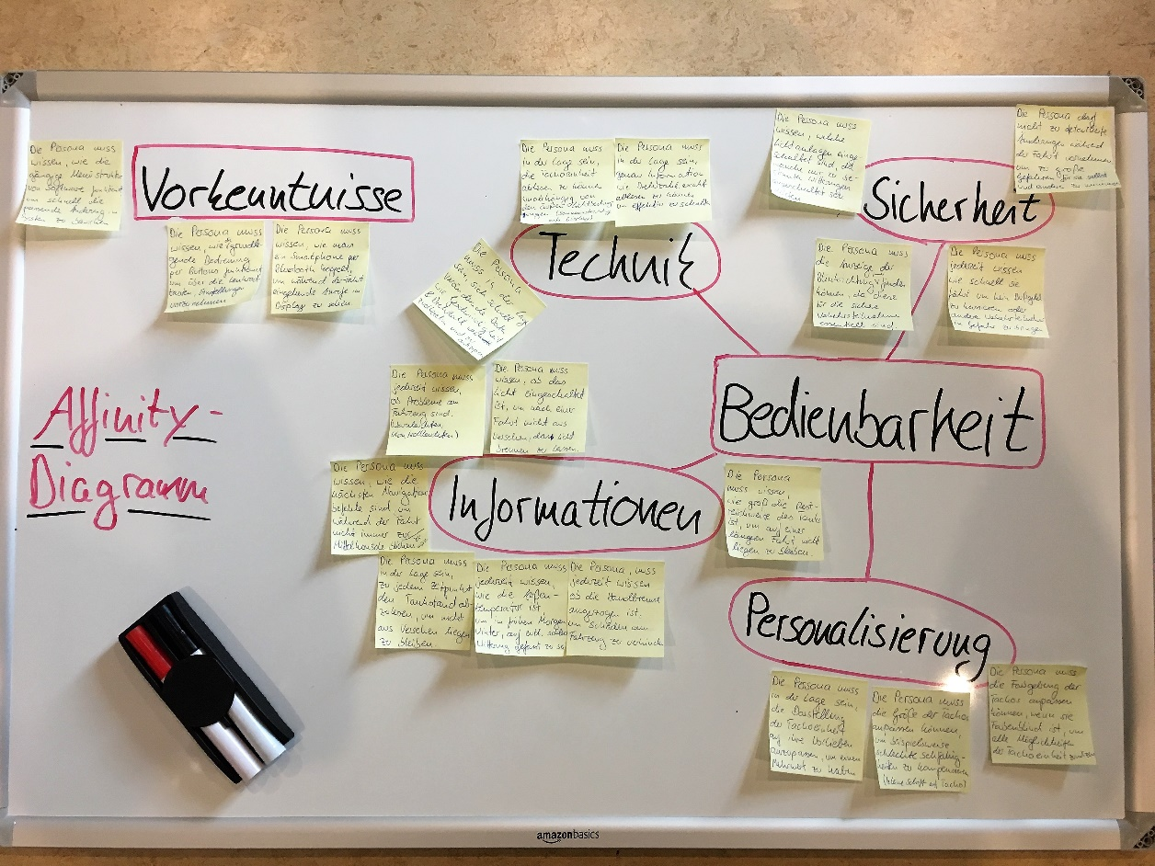

## Nutzungsanforderungen

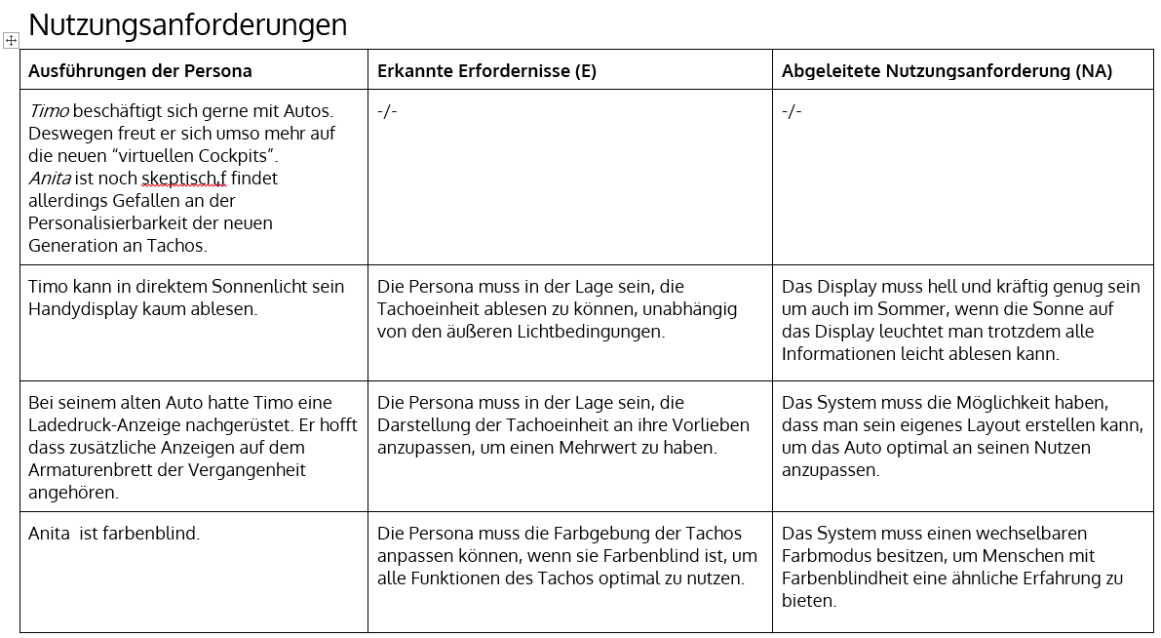

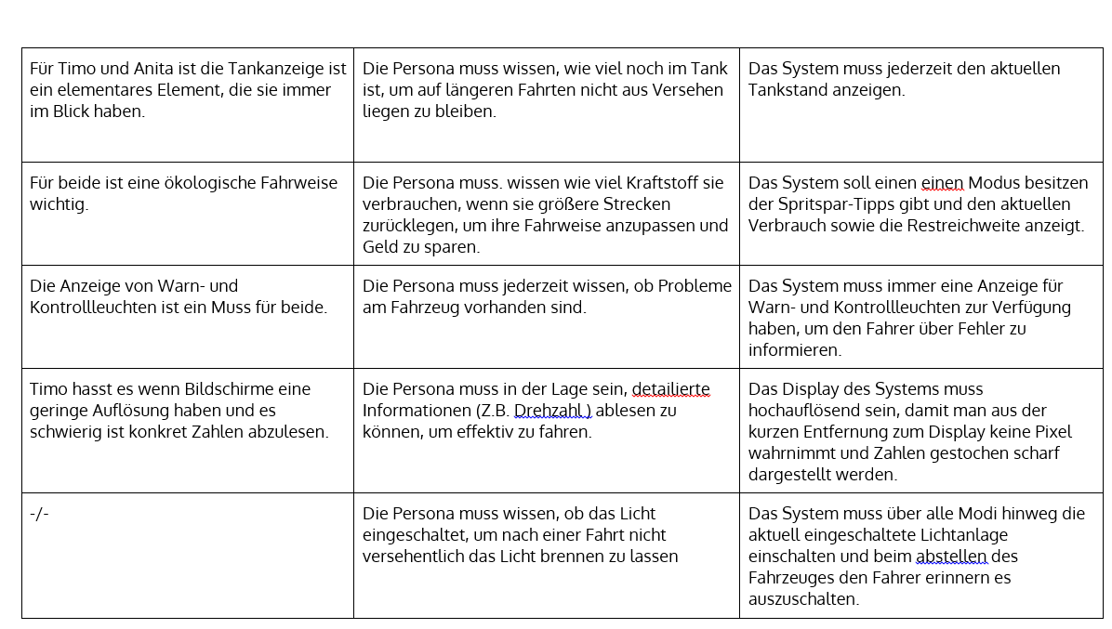

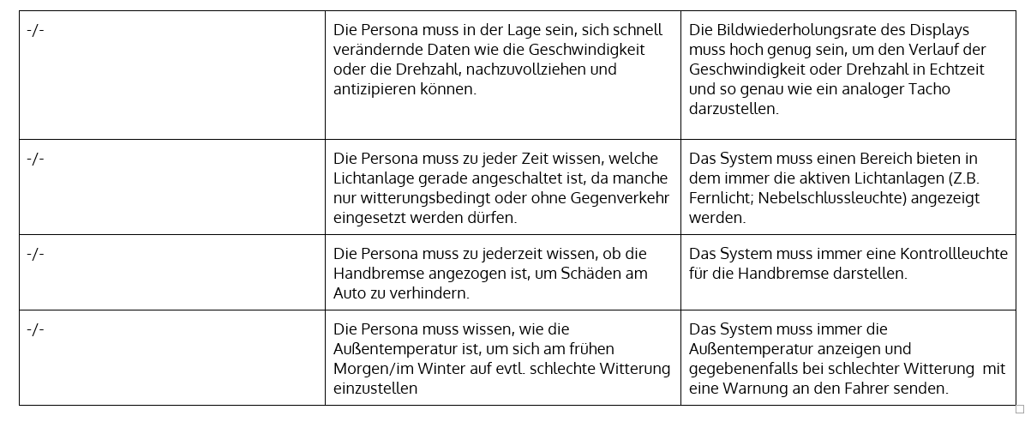

## Nutzungsszenario

**Nutzungsszenario I: Timos Fahrt nach Nürnberg**

Der motorsportbegeisterte Timo möchte nach der langen Winterpause mal wieder mit seinen besten Freunden zur Nordschleife fahren. Nach einem langen, erfolgreichen Projekt hatte sich Timo einen neuen Wagen gekauft. Da er sein neues Familienleben und seine Leidenschaft für schnelle Autos verbinden möchte, hat er sich für einen Kombi mit der verfügbaren Topmotorisierung und optionalem Aerodynamik-Paket entschieden.

Bevor seine Freunde und er die ca. 180 Kilometer lange Strecke antreten, schaut sich Timo die verschiedenen Modi seines vollständig virtuellen Tachos an. Er hatte bereits im Vorfeld von den verfügbaren Modi, die für verschiedene Fahrsituation optimal den Fahrer unterstützen, gelesen.

Da das neue Auto bereits ein ordentliches Loch in der Familienkasse hinterlassen hat, möchte er wenigstens auf der Hin- und Rückfahrt möglichst effizient fahren, um den ein oder anderen Euro zu sparen. Er beginnt gleich damit alle Knöpfe am Lenkrad auszuprobieren. Weil er mit seinem Beruf viel am Computer arbeitet und auch in seiner Freizeit gerne und viel Zeit an der Konsole verbringt, findet er sich schnell in den Menüs des Tachos zurecht und wechselt durch die verschiedenen Anzeige-Modi. Timo findet in kurzer Zeit einen passenden Präsentationsmodus, welcher im hilft möglichst spritsparend zu fahren. Der Tacho zeigt nun vergrößert den Tankstand, verschieden Anzeigen des Verbrauches (Tatsächlicher Verbrauch, momentan Verbrauch, Restreichweite) und zusätzliche Hilfe zur Wahl des passenden Ganges, um möglichst niedertourig zu fahren. Er lässt sich auf die Hilfestellung des Autos ein und schafft es sehr nah an die angegebenen Normverbräuche und sogar darüber hinaus.

An dem Nürburgring geht es nach einer kurzen Mittagspause gleich auf die Nordschleife zur Touristenfahrt. Während er an der Schranke wartet bevor er auf die Strecke darf, fällt ihm auf, dass sich der Tacho noch im „Eco“-Modus befindet. Da Spritspartipps auf einer Rennstrecke nur suboptimal den Spaß-Faktor fördern, stellt mit einer Drehung am Knopf am Lenkrad den Tacho auf „Sport“-Modus um. Anstelle der verschiedenen Verbräuche erscheinen nun Anzeigen zu Öl- und Getriebetemperatur sowie Reifen- und Ladedruck. Genau die Informationen die Timo sehen möchte, um sein neues Auto nicht zu überstrapazieren. Nach 2 ereignisreichen Runden über die Nordschleife treten sie die Rückreise an. Timo stellt den Tacho wieder zurück auf den „Eco“-Modus, um die letzten verbleibenden Tropfen Benzin für die Heimfahrt zu retten.

**Nutzungsszenario II: Anita fährt von einem Geburtstag nach Hause**

Anita und ihr Mann Werner möchten nach einem Geburtstag eines Familienmitglieds nach Hause fahren. Sie haben sich vor kurzem ein zum ersten Mal ein neues Auto gekauft, da ihr Mann von einem befreundeten Autohändler günstige Konditionen bekommen hat. Der Vorführwagen ist ein aktuelles Modell der Reihe und besitzt eine neue Generation eines virtuellen Cockpits. Da ihr Mann bereits etwas getrunken hat soll sie nun den Wagen nach Hause fahren. Allerdings ist die zweifache Großmutter nicht sonderlich technisch versiert und überlässt die Einstellung des Tachos lieber ihrem Mann. Anita fällt es normalerweise schwer die kleine Schrift der Instrumente abzulesen. Zum Glück kennt sich ihr Mann mittlerweile am Auto aus und stellt ihr die Tachoeinheit auf eine vergrößerte Ansicht ein. Auf dem Weg nach Hause fahren die beide über Landstraßen. Da es hier oftmals Wildwechsel und dadurch viele Unfälle gibt, instruiert Werner sie, wie man die optionale Wärmekamera des Autos einblenden kann, um Wild rechtzeitig zu erkennen. Da alle Funktionen des Tachos über das Lenkrad hinzugeschalten oder ausgeblendet werden können, kann Anita dank der Instruktionen ihres Mannes die Ansicht des Cockpits verändern, ohne von den Händen vom Lenkrad nehmen zu müssen oder auf verschachtelte Menüs zu schauen.

## Brainstorming

Nachdem wir die grundlegenden Funktionen geklärt hatten, sammelten wir erste Ideen für eine mögliche Aufteilung der Elemente.

**Obere Leiste:**

1. Links und rechts neben Notification Area/Medien fester Platz für Warnungen

* Links: Warnlampen ( Motorkontrollleuchte, Öl gering etc.)
* Rechts: Statuslampen (Airbag, Traktionskontrolle, Parkbremse)

1. Mitte

* Uhrzeit, Außentemperatur, Medien(Radio, Handy)
* Benachrichtigungen

**Untere Leiste:**

1. Oben

* Scrollbares Menü mit Fahrtinformationen (Durchschnittsverbrauch, Fahrzeit, Gefahrene Kilometer, Durchschnittsgeschwindigkeit)

1. Unten

* Kilometerstand
* Sitzplätze/Gurt-Informationen
* Türen

**Main Content:**

1. Rechte Seite

* Tankanzeige

1. Linke Seite

* Wassertemperatur/Motortemperatur

# Design Phase

## **Die ersten Scribbles**

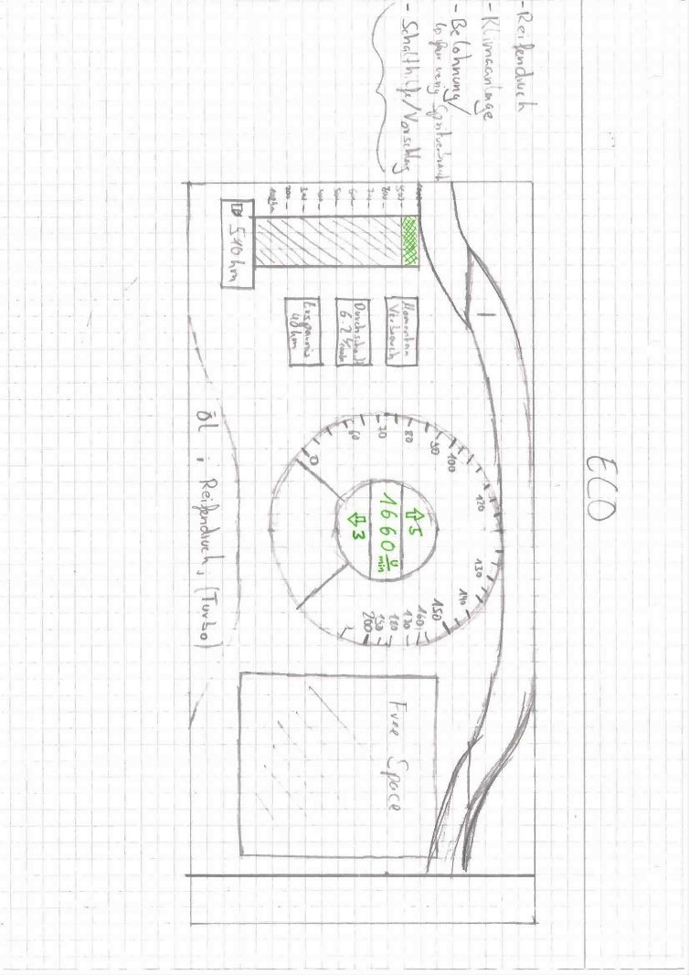Bei der Erstellung der ersten Scribbles haben wir uns nach den vorgegebenen Maßen gerichtet und erste Entwürfe für die geplanten Modis erstellt. Die erste Version war noch sehr grob dargestellt und hatte noch keine festgelegte Form.

## Eco Modus

Den Eco-Modus gibt es nur als Scribble, da wir uns im späteren Verlauf auf die anderen Bildschirme konzentriert haben. Einige Elemente können aber in den anderen Modis wiedergefunden werden.

## Navigationsmodus

Im ersten Scribble des Navigationsmodus finden sich bereits die Richtungspfeile in der Mitte des Dashboards wieder. Die Anzeigen für Geschwindigkeit und Umdrehung werden noch als eigene Tachos dargestellt. Anzeigen für Tank und Temperatur sind noch im Drehzahlmesser integriert, da es noch keine fest definierten Positionen dafür gab.

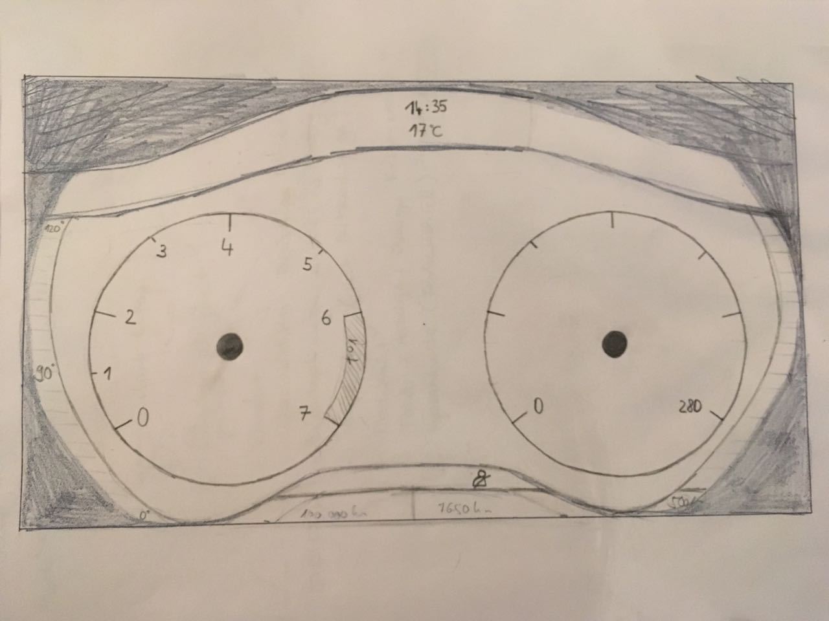

## Festlegung der Form

Nach den ersten Scribbles zu den verschiedenen Modis, haben wir uns vor der Umsetzung auf eine feste Form geeinigt, nach der wir unser Dashboard designen wollten.

## Standardmodus

Der Standardmodus fungiert als erste Anzeige, wenn man das Auto zum ersten Mal startet. Ebenfalls stellt er ein Kompromiss für alle Funktionen und Modis da. Die Tachogröße wurde so gewählt, dass sie an ein analoges Dashboard erinnern. Der mittlere Bereich stellt Platz für verschiedene Funktionen und Assistenzsysteme zur Verfügung. Die untere Leiste soll grundlegende Daten wie die zurückgelegten Kilometer oder Anschnallzeichen beinhalten.

## Navigationsmodus

Der Navigationsbildschirm wurde bis auf kleine Änderungen genauso übernommen. Das obere Drittel hat ausreichend Platz für wichtige Informationen zur Strecke und dem Fahrverlauf. In den unteren Zweidrittel kann eine übersichtliche Karte angezeigt werden.

## Erste digitale Umsetzung

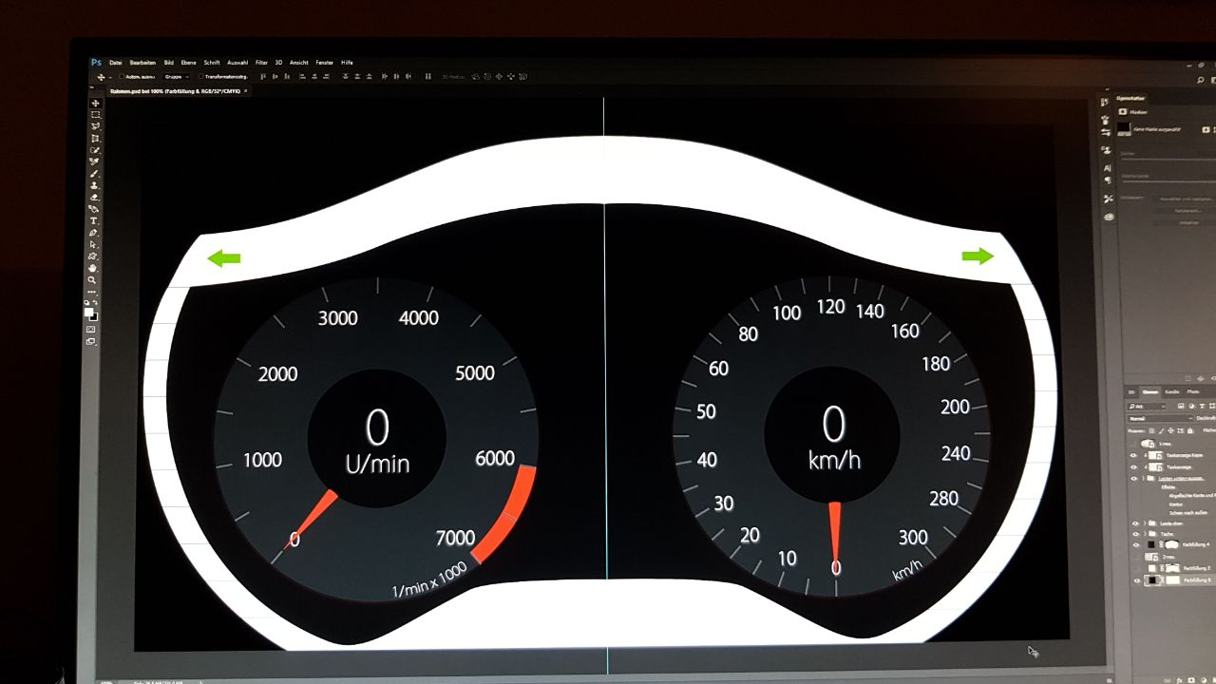

In der ersten Version lag die Umsetzung der Form und des Standardmodus im Mittelpunkt. Wiedererkennen kann man Ideen aus den Scribbles. Schwerpunkt war auch die Umsetzung und Festlegung der Tachos.

## Erste fertige Version des Standardmodus

Ein Bild, das Gerät, Monitor, Uhr, Anzeige enthält.

Mit sehr hoher Zuverlässigkeit generierte Beschreibung

In der ersten Umsetzung war der Tacho noch zu dunkel und die Tank- als auch die Temperaturanzeige wurden grün hervorgehoben. Wir haben uns gegen die Farbe grün entschieden, da sie zu sehr vom Rest ablenkt.

Dazu wurde noch die Rotationsanzeige für die Funktionen wie Radio, Verbrauch und Navigation mit einem Farbverlauf ausgestattet.

Die roten Ringe innerhalb des Tachos wurden verstärkt um die Lesbarkeit zu erhöhen.

## Standardmodus mit Radio

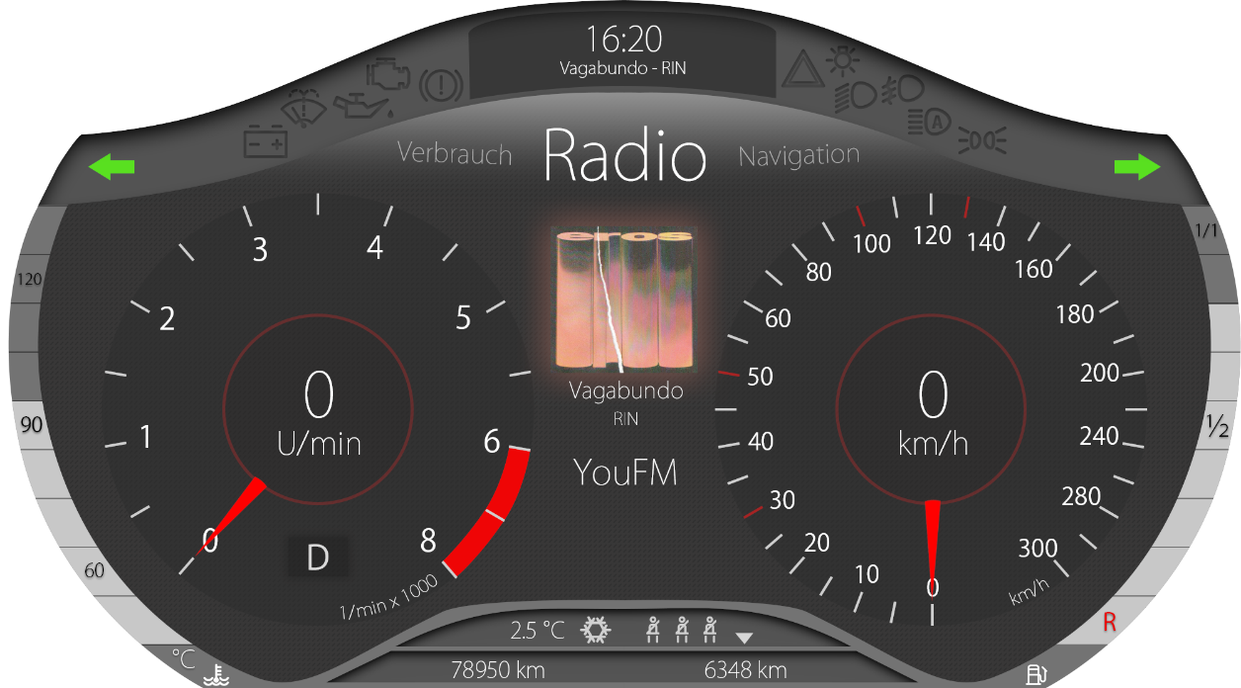

In der finalen Version wurde die Tank- und Temperaturanzeige weiß gefärbt, da das Ablesen erleichtert wird. In der oberen Leiste wurde noch ein „Display“ für die Uhrzeit eingefügt, als auch die Warnzeichen platziert.

Die gesetzlich vorgegebenen Geschwindigkeitsbegrenzungen in Deutschland wurden im Tacho für die Geschwindigkeit rot hervorgehoben.

In der Radio-Anzeige wird das Cover durch ein digitales Radio eingefügt und mit einem farblich angepassten Schein hervorgehoben. Sollten Assistenzsysteme eingeschaltet werden, wird das Cover kleiner und die Informationen rutschen nach oben.

**Standard Modus – Verbrauch Anzeige und Abstandshalter**

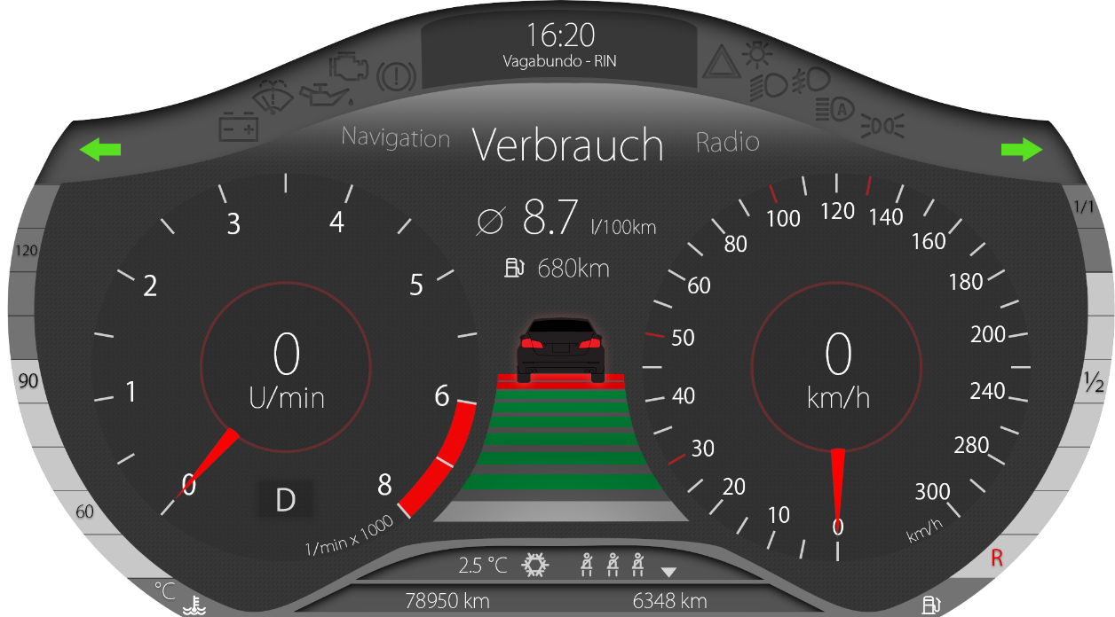

In der Verbrauchsanzeige werden dem Fahrer nützliche Informationen zum Durchschnittsverbrauch und der Tankreichweite angezeigt.

Der Abstandshalter kann aktiviert und deaktiviert werden. Der grüne Bereich zeigt den Sicherheitsabstand an. Wenn der Abstand zum Vordermann zu gering ist, färbt sich der Bereich rot.

## Erste grundlegende Version zum Sportmodus

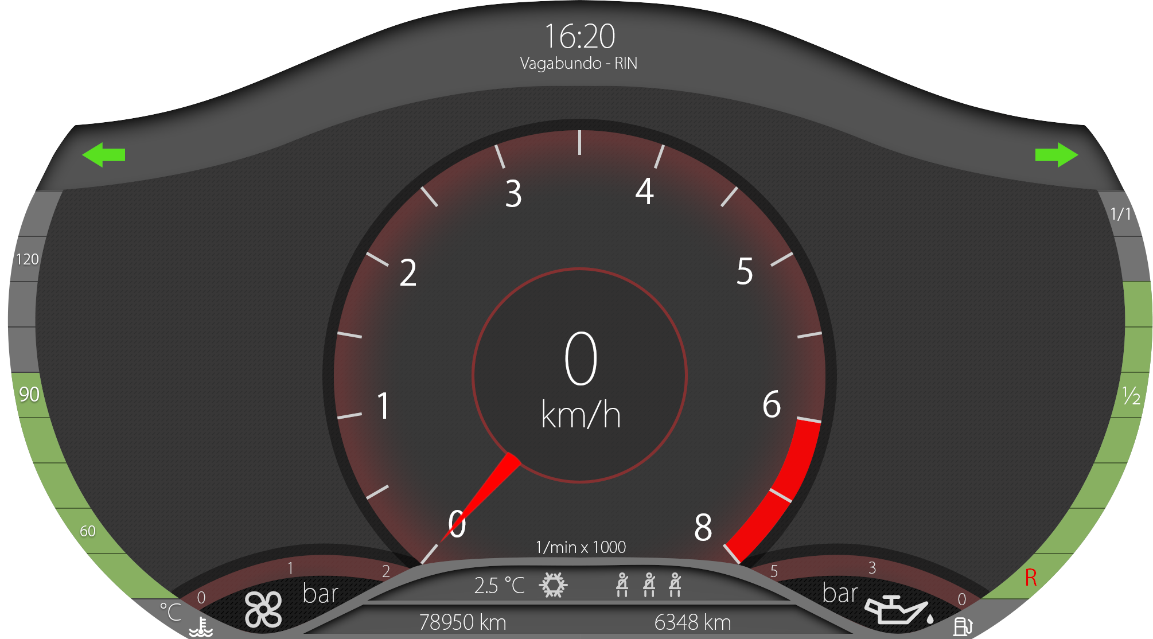

Beim Sportmodus war uns wichtig, relevante Elemente zum sportlichen Fahren zu visualisieren. Deshalb wird in der Mitte nur noch der Tacho für die Umdrehungen angezeigt, während in der Mitte die Geschwindigkeit abgelesen werden kann.

Links und Rechts kann der Turbolader und der Öldruck abgelesen werden, da diese Einfluss auf das sportliche Fahrverhalten haben.

## Sport Modus

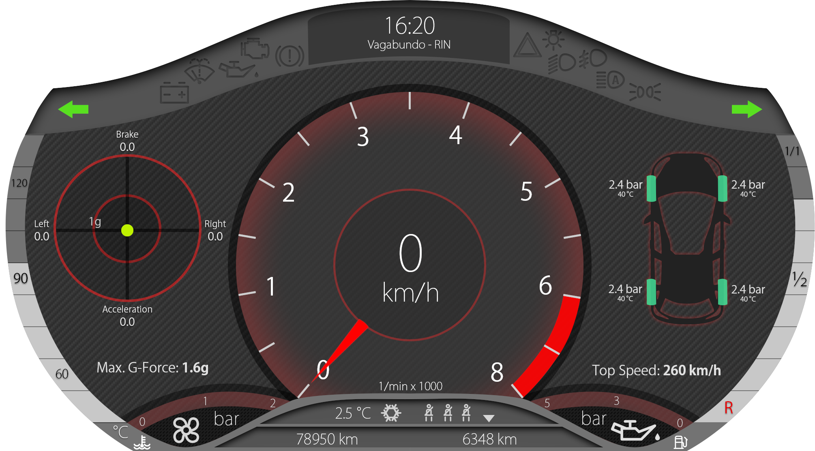

Der Sportmodus bietet für den Fahrer alle nötigen Informationen die zum sportlichen Ausfahren relevant sind. Der Tachos wurden auf eine Anzeige minimiert, damit das schnelle Schalten und Beschleunigen im Vordergrund steht.

Links vom Tacho können die G-Kräfte abgelesen werden und die maximale G-Kraft wird für die aktuelle Fahrt gespeichert und angezeigt.

Auf der rechten Seite des Tachos befindet sich eine Kontrolle für den Reifendruck und die Reifentemperatur. Unterhalb davon kann der Fahrer noch seine Höchstgeschwindigkeit der aktuellen Fahrt ablesen.

Links unterhalb des Tachos kann der Ladedruck des Turbos abgelesen werden und auf der rechten Seite der Öldruck.

## Navigations-Modus

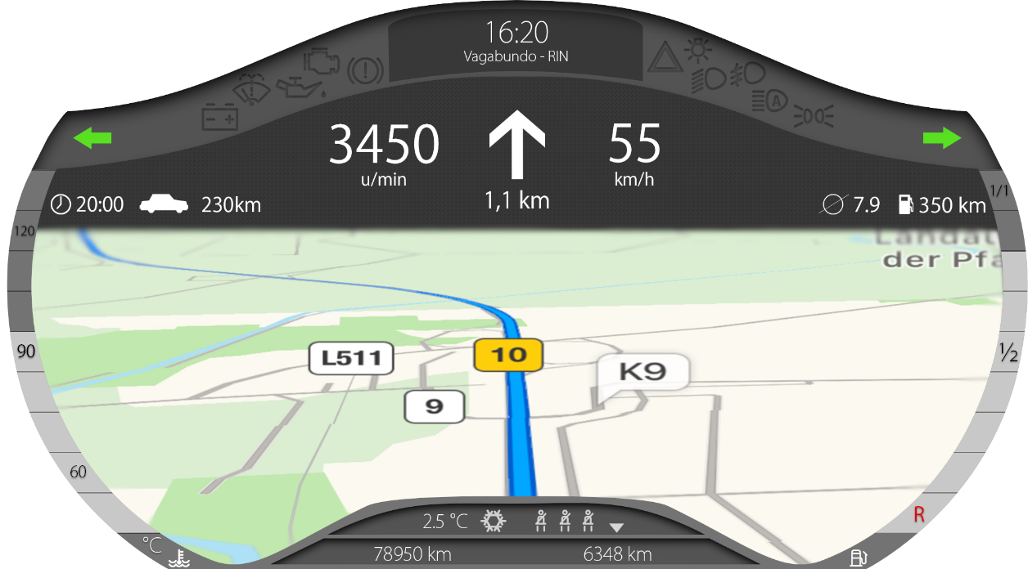

Der Navigationsmodus legt großen Wert auf die gut ablesbare Karte, welche zwei drittel des Bildschirms belegt. Im oberen Drittel, welches die Leiste abbildet finden sich nützliche Informationen für die Fahrt. Unter anderem wird die Ankunftszeit, die noch zurückzulegende Strecke, der Durchschnittsverbrauch, die Tankreichweite als auch Angaben bis zur nächsten Interaktion, Geschwindigkeit und Umdrehungen.

# Companion App

Die Personalisierung spielt in der heutigen Zeit eine bedeutende Rolle der User Experience. Daraus resultierte die Idee, eine App zu unserem Dashboard anzubieten. Mit dieser kann der Nutzer seinen persönlichen Dashboard-Screen erstellen, ganz nach seinen Vorstellungen. Es gelten allerdings trotzdem gewisse gesetzliche Restriktionen. Beispielsweise muss immer eine Geschwindigkeitsanzeige gut sichtbar sein.

## Ein Bild, das Text, Whiteboard enthält. Mit sehr hoher Zuverlässigkeit generierte BeschreibungScribble zur App

Der Nutzer kann sich anfangs eine Kategorie aussuchen, z.B. Drehzahl oder Navigation. Danach kann er aus eine Liste an vorgefertigten Anzeigendarstellungen wählen. Er kann beispielsweise zwischen einem digitalen oder analog-aussehenden Drehzahlmesser wählen. Per Drag&Drop kann er nun das gewünschte Element auf dem Dashboard platzieren. Mittels gestrichelter Linien soll der angedeutet werden, an welcher Stelle man welche Anzeigen anordnen kann. Ist ein platzieren möglich, so sind die Linien grün gefärbt.

## Prototyp der App

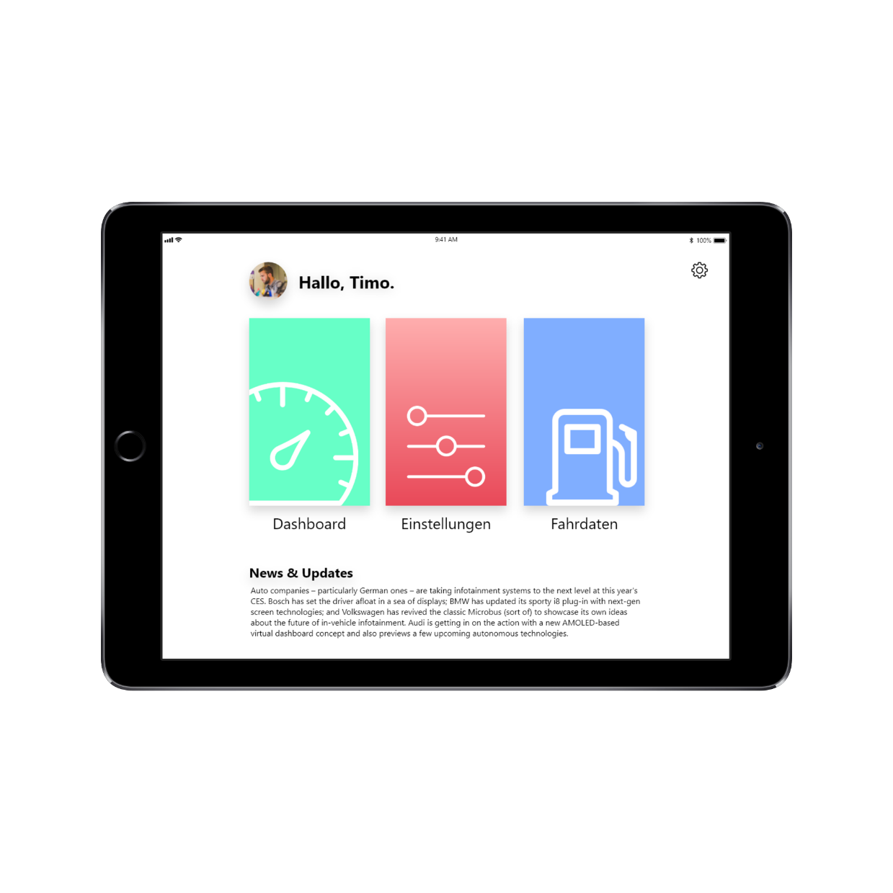

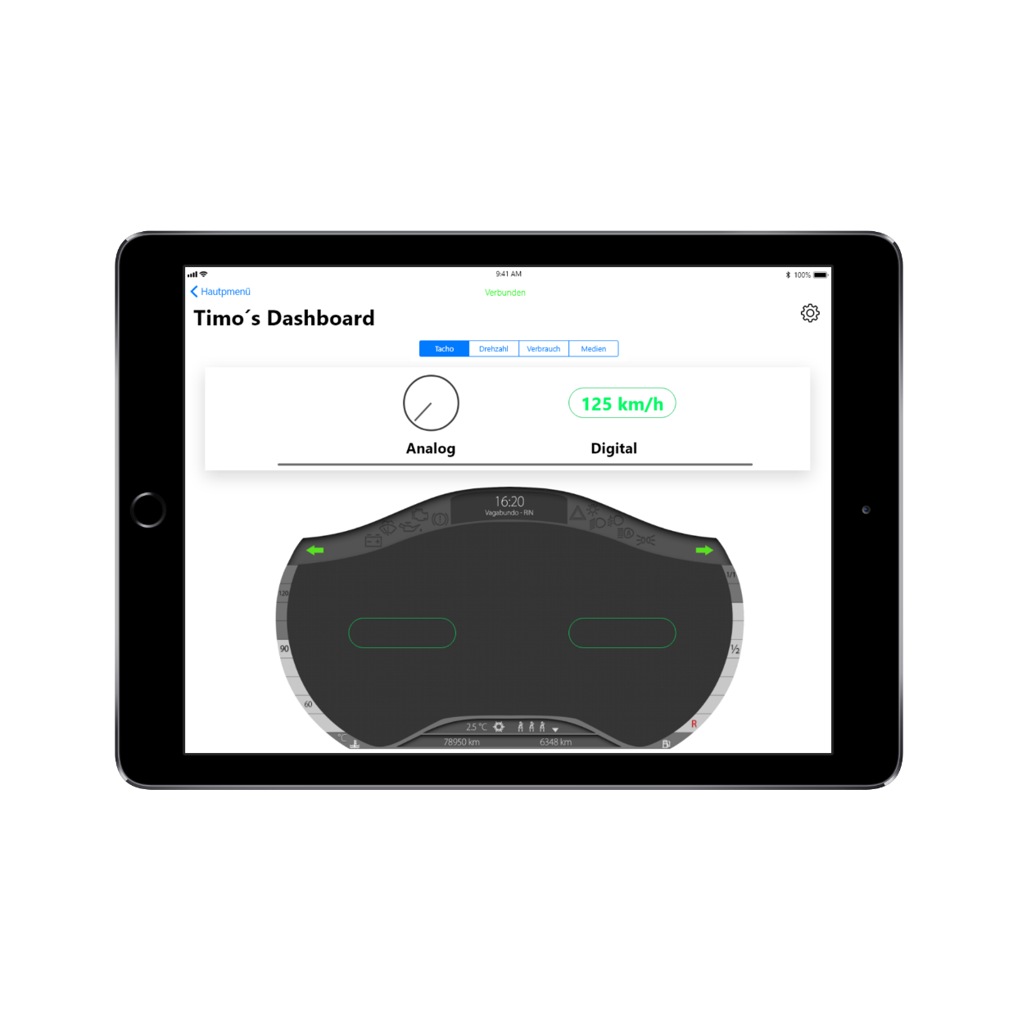Alle Features des Fahrzeuges können über die dazugehörige App von ihrem Gerät aus, Einstellungen am Fahrzeug ablesen und verändern. Über das Menü kann man entweder sein Dashboard anpassen, Einstellungen am Fahrzeug vornehmen oder Fahrdaten auslesen. Jeder Fahrer kann sich mit seinem persönlichen Profil in der App anmelden. Mittels einer Kopplung mit dem Schlüssel des Fahrers, wird beim Start des Wagens automatisch das Profil und die getätigten Einstellungen geladen.

Hier kann der Nutzer die Inhalte, welche im Individualmodus angezeigt werden auswählen. Durch Drag&Drop kann man die Instrumente die man angezeigt haben möchte einfügen. Die grüne Umrandung innerhalb des Vorschaubildschirms zeigt dem Nutzer ob diese Instrument hier eingefügt werden können. Bestimmte Elemente wie Drehzahl oder Geschwindigkeit müssen dabei immer sichtbar sein.

## Evaluation

Die Evaluation fand bei uns in verschiedenen Etappen statt. Zuerst haben wir einige Entwürfe gezeichnet und im geschlossenen Kreis darüber gesprochen. Als die ersten Skizzen fertig wurden, war es wichtig, dass wir uns auf einen festen Rahmen einigen damit wir einige Anzeigen einbinden können, die auf jedem Bildschirm sichtbar sind.

Als nächsten Schritt haben wir uns über die Funktionen und Anzeigen innerhalb des Rahmens gekümmert. Besonders wichtig hierbei war, dass wir einen Standardmodus anbieten können, welcher einen Wiedererkennungswert für die Neukäufer und Fahrer des Autos hat. Daher entschieden wir uns im Standardmodus zwei große Tachos anzuzeigen und einige nützliche Daten für die Fahrt einzublenden. Im späteren Verlauf wurde der Platz zwischen den Tachos für die Fahrtassistenzsysteme freigehalten.

Als die ersten digitalen Versionen fertig waren, ließen wir uns in einem ersten Fachgespräch mit Prof. Dr. Conrad unsere ersten Ideen evaluieren. Heraus kam, dass wir uns erneut mit den gesetzlichen Vorgaben auseinandersetzen sollen und uns die Frage stellen wie wir die Konsistenz des Systems sicherstellen können.

In weiteren Terminen wurde im geschlossenen Kreis das Dashboard weiterentwickelt, als auch stetig diskutiert ob die Anzeigen an verschiedenen Positionen gut oder schlecht aussehen und ihren Zweck erfüllen.

Nach Neujahr kamen wir in die finale Phase, in welcher wir uns für jeden Modus den wir anbieten wollen festgelegt haben. Die Meinung von Außenstehenden wurde hinzugezogen um unsere Designentscheidungen evaluieren zu lassen und zu überprüfen ob alle Funktionen erkannt und verstanden werden.

In unserem zweiten Fachgespräch mit Prof. Dr. Conrad und seinem Assistenten Tobias Puderer, haben wir erneut Ratschläge für die weitere Vorgehensweise erhalten und konnten das Dashboard zum ersten Mal im Simulator testen und evaluieren. Im Simulator wurde deutlich, dass einige Designelemente auf dem Bildschirm schlechter zu erkennen waren, als auf den Monitoren von uns. Daher schauten wir uns jeden Modus genaustens an, fotografierten die Bildschirme durch das Lenkrad und schrieben uns die Fehler auf, welche wir bemerkt haben.

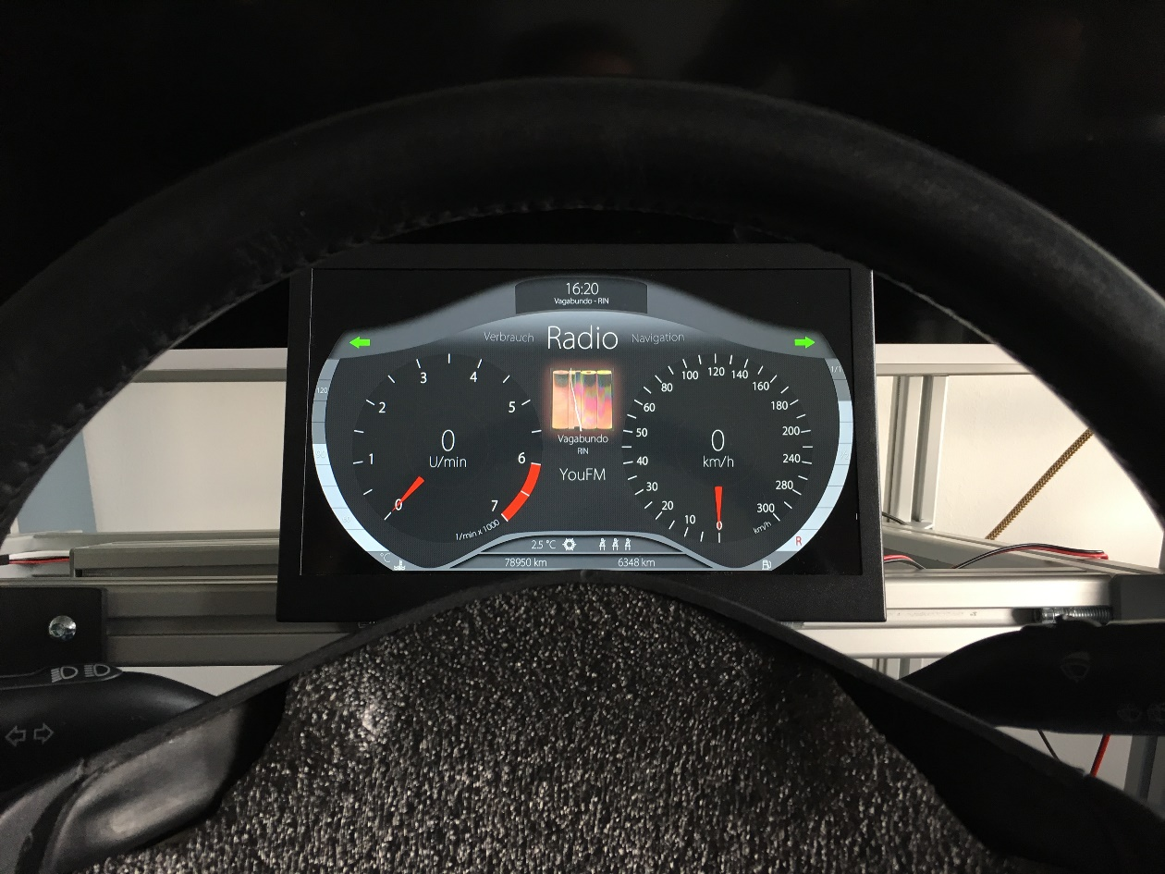

In der letzten Phase, haben wir die Designfehler behoben und im geschlossenen Kreis, als auch mit den Außenstehenden, das Dashboard besprochen und evaluiert. Im Anschluss haben wir noch eine Animation erstellt um die Bewegung und Lesbarkeit der Tachos zu testen. Dies war deutlich effektiver und wir wurden bestätigt, dass der Tacho auch unter echten Bedingungen gut lesbar war.

# Quellen

## Icons

**Control Icon**

Icon made by[Smashicons](https://smashicons.com/) from [www.flaticon.com](http://www.flaticon.com/)  Flaticon Basic License

**Gas Pump Icon**

Icon made by [Freepik](https://www.freepik.com/) from [www.flaticon.com](http://www.flaticon.com/) Flaticon Basic License

**Settings Icon**

Icon made by [Gregor Cresnar](https://www.flaticon.com/authors/gregor-cresnar) from [www.flaticon.com](http://www.flaticon.com/) Flaticon Basic License

**Dashboard**

Icon made by[Smashicons](https://smashicons.com/) from [www.flaticon.com](http://www.flaticon.com/) Flaticon Basic License

**Warning Lights**

Icons made by [Freepik](https://www.freepik.com/) from [www.flaticon.com](http://www.flaticon.com/) Flaticon Basic License

## Bilder

RIN, *Eros*, Division Recordings 2017, Web.

## Literatur

|  |  |
| --- | --- |
| **Tivesten et al., 2015** | Emma Tivesten, Marco Dozza (2015),Driving context influences drivers' decision to engage in visual–manual phone tasks: Evidence from a naturalistic driving study, Journal of Safety Research, Volume 53, 2015, Pages 87-96, ISSN 0022-4375, https://doi.org/10.1016/j.jsr.2015.03.010. (http://www.sciencedirect.com/science/article/pii/S0022437515000225) |

# Ehrenwörtliche Erklärung

Albulena Durmishi, 872945

Peter Nelke, 873033

Lukas Trefz, 873315

ehrenwörtlich, dass wir die vorliegende Projektarbeit zur Studienprojekt selbstständig und ohne fremde Hilfe angefertigt haben und keine anderen als in der Abhandlung angegebenen Hilfen benutzt haben;

Wir sind uns bewusst, dass eine falsche Erklärung rechtliche Folgen haben kann.